**Nederland - Dokkum (FR) De Hoop (Stellingmolen) O**

* De molen is in 1849 gebouwd op het voormalige Baantjerbolwerk, de zelfde plaats waar tot 1840 de standerdmolen "De Grote Molen" stond, die in dat jaar afgebroken werd.
* In 1924 werd de molen eigendom van Edo Broekema.
* 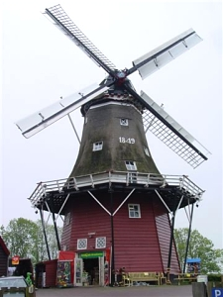In 1967 namen zijn zonen Kor en Popke het bedrijf en molen van hun vader over.
* In 1949 kreeg de molen het kruiwerk van een korenmolen in Uithoorn.  
  Vroeger was de molen ook ingericht als pelmolen.
* In 1991 verkochten de gebroeders Broekema de molen aan de gemeente Dongeradeel, welke in 1994 het eigendom overdroeg aan de huidige eigenaar. De Broekema's hielden al die tijd als molenaars de molen in bedrijf.
* In 1999 werd de molen draaivaardig gerestaureerd.
* De molen is ingericht voor de veevoederproductie.
* Op de begane grond bevindt zich een dierenspeciaalzaak